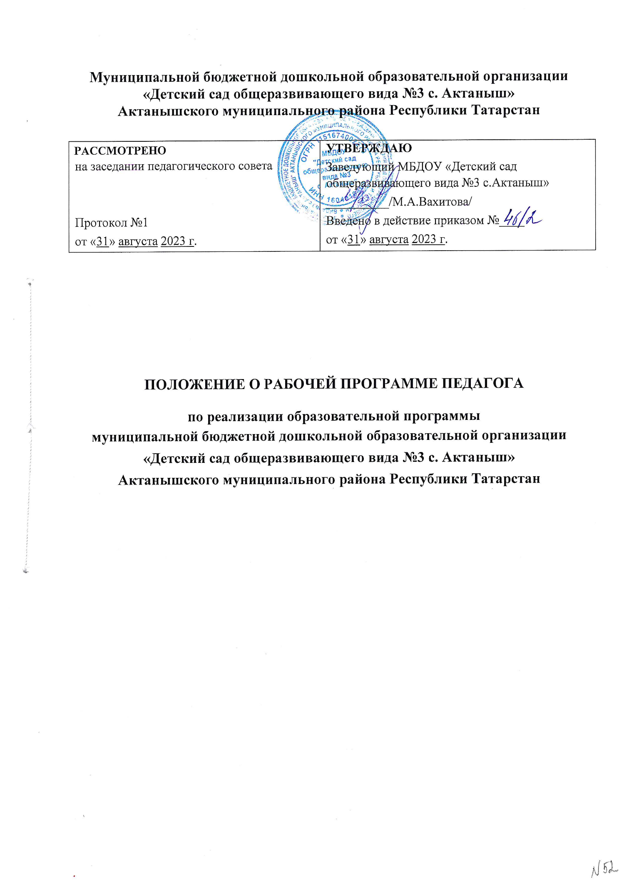

Общие положения
Данное Положение разработано согласно ст. 48 Федерального закона от 29.12.2012 № 273-ФЗ «Об образовании в Российской Федерации» педагогические работники обязаны осуществлять свою деятельность на высоком профессиональном уровне, обеспечивать в полном объеме реализацию преподаваемых учебного предмета, курса, дисциплины (модуля) в соответствии с утвержденной рабочей программой.
Рабочая программа педагога МБДОУ «Детский сад общеразвивающего вида №3 с.Актаныш» является составной частью комплекса основных характеристик образовательной программы и разрабатывается в соответствии с:
- Федеральным законом от 29.12.2012 № 273-ФЗ «Об образовании в Российской Федерации»;
- Приказом Минобрнауки России от 17.10.2013 № 1155 «Об утверждении федерального государственного образовательного стандарта дошкольного образования»;
- Приказом Министерства просвещения РФ от 31.07.2020 № 373 «Об утверждении Порядка организации и осуществления образовательной деятельности по основным общеобразовательным программам – образовательным программам дошкольного образования»;
- Приказом Министерства просвещения Российской Федерации от 25.11.2022 № 1028 «Об утверждении федеральной образовательной программы дошкольного образования»;
- Приказом Министерства просвещения Российской Федерации от 24.11.2022 № 1022 «Об утверждении федеральной адаптированной образовательной программы дошкольного образования для обучающихся с ограниченными возможностями здоровья»;
- Постановлением Главного государственного санитарного врача РФ от 28.09.2020 № 28 «Об утверждении санитарных правил СП 2.4.3648-20 «Санитарно- эпидемиологические требования к организациям воспитания и обучения, отдыха и оздоровления детей и молодежи» (далее – СП 2.4.3648-20);
- Постановлением Главного государственного санитарного врача РФ от 28.01.2021 № 2 «Об утверждении санитарных правил и норм СанПиН 1.2.3685-21 «Гигиенические нормативы и требования к обеспечению безопасности и (или) безвредности для человека факторов среды обитания» (далее – СанПиН 1.2.3685-21);
- Приказом Минтруда России от 24.07.2015 № 514н «Об утверждении профессионального стандарта «Педагог-психолог (психолог в сфере образования)»;
- Приказом Минтруда России от 18.10.2013 № 544н «Об утверждении профессионального стандарта «Педагог (педагогическая деятельность в сфере дошкольного, начального общего, основного общего, среднего общего образования) (воспитатель, учитель)»; – Уставом МБУ.
Рабочая программа педагога – является локальным документом внутреннего пользования, который моделирует образовательную деятельность по реализации образовательной программы дошкольного образования (далее – ОП ДО), адаптированной образовательной программы дошкольного образования в МБДОУ конкретной группы и по определенному образовательному направлению (направлениям) развития детей, разрабатывается в соответствии с Положением о рабочей программе педагога (далее – Положение).
Рабочая программа педагога выполняет функции индивидуального инструмента педагога, с помощью которого он определяет наиболее оптимальное содержание и эффективные формы, методы и приемы организации образовательного процесса.

Цели и задачи рабочей программы педагога
Цель, задачи и содержание рабочей программы педагога (далее-РПП) в обязательной части соответствуют содержанию Федеральной образовательной программы дошкольного образования (далее – ФОП ДО). Объем обязательной части составляет не менее 60% от общего объема программы.
Часть, формируемая участниками образовательных отношений, составляет не более 40% и ориентирована на специфику национальных, социокультурных и иных условий, в том числе региональных, в которых осуществляется образовательная деятельность; сложившиеся традиции МБУ; выбор парциальных образовательных программ и форм организации работы с детьми, которые соответствуют потребностям и интересам детей, а также возможностям педагога.
2.1. Цели, реализуемые РПП – представляют собой конкретизацию целей дошкольного образования, создание и реализацию условий для эффективного планирования, организации, управления воспитательно-образовательным процессом в МБУ в соответствии с ФОП ДО.
2.2. Задачи РПП представляют собой конкретизацию задач образовательной программы МБУ с учетом особенностей и возможностей воспитанников каждой возрастной ступени дошкольного образования, содержания сфер (направлений) развития детей, а также реализуемых программ, технологий.
2.3. Рабочая программа педагога:
- Конкретизирует цели и задачи в соответствии с возрастными характеристиками и потребностями детей
- Определяет объем и содержание материала, умений и навыков, которыми должны овладеть воспитанники
- Оптимально распределяет время по темам
- Способствует совершенствованию методики проведения занятия
- Активизирует познавательную деятельность воспитанников, развитие их творческих способностей
- Отражает специфику региона
- Применяет современные образовательные технологии
- Способствует самообразованию педагогов
3. Технология разработки рабочей программы
3.1. Разработка содержания рабочей программы педагога должна отвечать ведущему критерию — соответствие современному содержанию и технологиям дошкольного образования, основным направлениям личностно-ориентированного взаимодействия с воспитанниками ДОУ, принципам, заложенным в Федеральном государственном образовательном стандарте дошкольного образования (ФГОС ДО).
3.2. Рабочая программа должна отвечать следующим характеристикам:
- Целостность — обеспечение согласованности и полноты взаимодействия и последовательности действий для реализации цели;
- Реалистичность — соответствие цели и предлагаемых средств ее достижения;
- Актуальность — ориентация на потребности сегодняшнего дня системы дошкольного образования детей;
- Прогностичность — способность в планируемых целях и действиях проектировать эффективные решения;
- Рациональность — определение таких способов достижения цели, которые в конкретных условиях позволят получить максимально достижимый результат;
- Контролируемость — определение ожидаемых результатов на основе отражения соответствующих способов их проверки;
- Корректируемость — своевременное обнаружение и быстрое реагирование на возникающие отклонения и изменения.
3.3. Основной характеристикой рабочей программы педагога ДОУ являются развивающий характер, учет возможностей самовыражения воспитанников, комплексный и интегрированный подход к содержанию, сочетание коллективных и индивидуальных форм педагогической деятельности, показатели результативности освоения детьми того или иного уровня содержания.
3.4. Рабочая программа разрабатывается педагогическими работниками (специалистами) на основе образовательной программы с учетом приоритетного направления предоставления образовательных услуг в соответствии с ФГОС дошкольного образования по следующим областям:
- «Социально-коммуникативное развитие»,
- «Познавательное развитие»,
- «Речевое развитие»,
- «Художественно-эстетическое развитие»,
- «Физическое развитие» на каждую группу на один учебный год.
3.5. Проектирование содержания дошкольного образования на уровне отдельной образовательной области осуществляется индивидуально каждым педагогом ДОУ в соответствии с уровнем его профессионального мастерства и авторским видением содержания образовательной области. Должно обеспечивать развитие личности детей дошкольного возраста в различных видах общения и деятельности с учётом их возрастных, индивидуальных психологических и физиологических особенностей по основным направлениям развития.
3.6. Рабочая программа должна:
- четко определять ее место в образовательной программе дошкольного образования, задачи;
- реализовать системный подход в отборе программного материала;
- конкретно определить требования компетентностям;
- рационально определить формы организации образовательной деятельности с учетом возрастных особенностей воспитанников дошкольного образовательного учреждения.
3.7. Воспитатель и иные педагоги ДОУ разрабатывают свои рабочие программы с учетом выполнения требований настоящего Положения о рабочей программе педагогического работника дошкольного образовательного учреждения.
3.8. Допускается разработка рабочей программы творческой группой педагогов ДОУ. Данное решение должно быть принято коллегиально на Педагогическом совете и утверждено приказом заведующего дошкольным образовательным учреждением.

Структура рабочей образовательной программы
4.1. Структура рабочей программы педагога соответствует требованиям ФОП ДО, предъявляемыми к структуре ОП ДО.
Программа включает три основных раздела:
- Целевой;
- Содержательный;
- Организационный;
В каждом из которых отражается обязательная часть и часть, формируемая участниками образовательных отношений.
Структура рабочей программы педагога:
I. ЦЕЛЕВОЙ РАЗДЕЛ
1.1. Пояснительная записка
1.2. Цели и задачи Программы
1.3. Принципы и подходы к формированию программы
1.4. Характеристики особенностей развития детей дошкольного возраста
1.5. Планируемые результаты реализации программы
1.6. Планируемые результаты в дошкольном возрасте
1.7. Педагогическая диагностика достижения планируемых результатов
II. СОДЕРЖАТЕЛЬНЫЙ РАЗДЕЛ
2.1. Задачи и содержание по образовательным областям
2.1.1. Социально-коммуникативное развитие
2.1.2. Познавательное развитие
2.1.3. Речевое развитие
2.1.4. Художественно-эстетическое развитие
2.1.5. Физическое развитие
2.2. Вариативные формы, способы, методы и средства реализации
2.3. Особенности образовательной деятельности разных видов и культурных практик
2.4. Способы и направления поддержки детской инициативы
2.5. Особенности взаимодействия педагогического коллектива с семьями обучающихся.
2.6. Направления и задачи коррекционно-развивающей работы
III. ОРГАНИЗАЦИОННЫЙ РАЗДЕЛ
3.1. Психолого – педагогические условия реализации
3.2. Особенности реализации, развивающей предметно- пространственной среды.
3.3. Режим и распорядок дня в дошкольных группах
3.4. Календарный план воспитательной работы
3.5.Примерный перечень литературных, музыкальных, художественных, анимационных и кинематографических произведений для реализации Программы образования
IV. Приложения
Приложение 1. Социальный паспорт группы
Приложение 2. Лист здоровья
Приложение 3. Работа с родителями
Приложение 4. Перспективный план НОД на учебный год
4.2. Структура программы является единой для всех работников детского сада, участвующих в разработке программы.
- Требования к оформлению рабочей программы педагога
5.1. Набор текста производится в текстовом редакторе Word for Windows с одной стороны листа формата А4, тип шрифта: Times New Roman, размер-12(14) пт.
5.2. Оформление титульного листа:
- полное наименование образовательного учреждения в соответствии с уставом;
- где, когда и кем принята, согласована и утверждена;
- указывается группа, направленность и возраст детей;
- указывается учебный год;
- Ф.И.О. педагога, составившего РПП;
- название населенного пункта и год разработки РПП.
5.3. По контуру листа оставляются поля:
- левое и нижнее – 25 мм;
- верхнее - 20 мм;
- правое – 10 мм.
5.4. Страницы рабочей программы нумеруются, скрепляются печатью и подписью заведующего МБДОУ. Титульный лист считается первым, но не нумеруется.
5.5. Библиография составляется в соответствии с ГОСТ.

6. Рассмотрение и утверждение рабочей программы
6.1. Рабочая программа утверждается заведующим МБДОУ после процедуры рассмотрения, проверки и согласования.
6.2. Рабочая программа подлежит согласованию:
- коллегиальным органом МБДОУ – педагогическим советом;
- председателем первичной профсоюзной организации МБДОУ
Допускается проведение экспертизы рабочей программы с привлечением внешних экспертов.
  - При несоответствии рабочей программы требованиям, установленным настоящим Положением, заместитель заведующего по УВР накладывает резолюцию о необходимости доработки документа с указанием конкретного срока исполнения.
  - Рабочая программа и календарный план воспитательной работы являются составными частями образовательной программы дошкольного образования МБДОУ и реализовываются после утверждения заведующим детским садом образовательной программы дошкольного образования ДОУ.
  - Реализация неутвержденной программы не допускается.

Порядок внесения изменений и дополнений в РПП
7.1. Все изменения, дополнения, вносимые в рабочую программу в течение учебного года, должны быть согласованы в соответствии с требованиями, указанными в пункте 5.2 настоящего Положения, и утверждены заведующим детским садом.
7.2. Основаниями для внесения изменений в рабочую программу являются:
- предложения воспитателей и иных педагогических работников по совершенствованию рабочей программы;
- изменение законодательства;
- предложения педагогического совета и администрации детского сада;
- карантин.
  - Корректировку рабочей программы осуществляют разработчики программы.
  - Дополнения и изменения могут вноситься в программу в виде вкладыша «Дополнения к рабочей программе педагога».

Осуществление контроля за реализацией РПП и место ее хранения
8.1. Оригиналы рабочих программ находятся у педагогических работников. После окончании учебного года сдается в методический кабинет. К рабочим программам педагогов имеют доступ все педагогические работники и администрация МБДОУ.
8.2. Ответственность за реализацию рабочей программы педагога на высоком профессиональном уровне и в полном объеме возлагается на воспитателей и узких специалистов.
8.3. Контроль за реализацией рабочей программы педагога осуществляется старшим воспитателем в соответствии с годовым планом контроля МБДОУ.
9. Порядок хранения рабочей программы
  - По истечении срока реализации рабочая программа хранится в документах МБДОУ. Срок хранения программы после истечения срока ее реализации – 3 года (три) на бумажном носителе.
  - После принятия Положения (или изменений и дополнений отдельных пунктов и разделов) в новой редакции предыдущая редакция автоматически утрачивает силу.
- Контроль и ответственность
  - В течение года заместитель заведующего по УВР осуществляет должностной контроль за реализацией рабочей программы.
  - Ответственность за полноту и качество реализации рабочей программы возлагается на воспитателей и специалистов.
  - Ответственность за контроль за полнотой реализации рабочей программы возлагается на заместителя заведующего по УВР.

